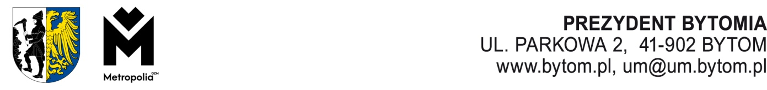

AN.0003.3.2025 Bytom,

Pan

Kamil Jaszczak

Radny Rady Miejskiej w Bytomiu

W odpowiedzi na Pana interpelację o sygnaturze PR.0003.387.2025 z dnia 1 lipca br. w sprawie stawu Brandka informuję, że:
- podmiotem posiadającym umowę użyczenia części nieruchomości na których znajduje się przedmiotowy staw jest Klub Sportowy ZEFIR z siedzibą w Bytomiu,
- umowa ta zawarta jest na okres do dnia 29 lutego 2036 r. i obejmuje ona nieruchomości o łącznej powierzchni 2,7 ha,
- celem umowy jest prowadzenie działalności statutowej przez Klub oraz prowadzenie działalności sportowo-rekreacyjnej,
- organizowanie zawodów sportowych oraz pokazów jazdy na nartach wodnych jest zgodne ze statutem Klubu,
- wydarzenie zorganizowane przez Klub w miesiącu czerwcu było uzgadniane z przedstawicielami Urzędu Miejskiego.

Jednocześnie wyjaśniam, że tego rodzaju umowy zawierane są również z innymi klubami sportowymi działającymi w Bytomiu, a Klub nie może pobierać pożytków z tego tytułu. W załączeniu przesyłam mapę z zaznaczonym obszarem objętym powyższą umową.

Rozdzielnik:
- Adresat.
- Przewodniczący Rady Miejskiej w Bytomiu.
- a/a.

